Table of Contents

詳細設計書 — MOMOCRI AI School Platform
実装（backend/*/views.py, urls.py）を正とした API・処理フロー・アクセス制御の詳細設計。

1. API仕様一覧
- ベースURL: /api/v1/
- 認証: 特記なきものは Cookie JWT（IsAuthenticated） 必須。AllowAny=未認証可、IsAdmin=運営のみ。

1.1 認証・プロフィール（accounts）
メソッド | パス | 認証 | 概要
POST | auth/register/ | AllowAny | 新規ユーザー登録
POST | auth/login/ | AllowAny | ログイン（JWTをCookie発行）
POST | auth/token/refresh/ | Cookie | リフレッシュトークンでaccess再発行
POST | auth/logout/ | 認証 | ログアウト（Cookie破棄）
GET/PATCH | users/me/ | 認証 | 自プロフィール取得・更新
GET | admin/users/ | IsAdmin | ユーザー一覧
GET/PATCH/DELETE | admin/users/<id>/ | IsAdmin | ユーザー詳細・更新・削除

1.2 コース（courses）
メソッド | パス | 認証 | 概要
GET | courses/ | AllowAny | 公開コース一覧（ViewSet）
GET | courses/<id>/ | AllowAny | コース詳細（章・レッスン含む）
GET/POST | admin/courses/ | IsAdmin | コース一覧・作成
GET/PATCH/DELETE | admin/courses/<id>/ | IsAdmin | コース詳細・更新・削除
GET/POST | admin/courses/<cid>/chapters/ | IsAdmin | 章 一覧・作成
GET/PATCH/DELETE | admin/courses/<cid>/chapters/<id>/ | IsAdmin | 章 詳細・更新・削除
GET/POST | admin/courses/<cid>/chapters/<chid>/lessons/ | IsAdmin | レッスン 一覧・作成
GET/PATCH/DELETE | .../lessons/<id>/ | IsAdmin | レッスン 詳細・更新・削除

1.3 学習（enrollments）
メソッド | パス | 認証 | 概要
GET | enrollments/me/ | 認証 | 自分の受講一覧
GET | enrollments/me/stats/ | 認証 | 学習統計
GET | enrollments/me/skills/ | 認証 | スキルポイント一覧
GET | enrollments/me/badges/ | 認証 | 獲得バッジ一覧
POST/PATCH | enrollments/me/lessons/<lesson_id>/progress/ | 認証 | レッスン進捗更新

1.4 AI（ai）
メソッド | パス | 認証 | 概要
POST | ai/chat/ | 認証 | AIチャット（ストリーミング応答）
GET | ai/chat/<lesson_id>/history/ | 認証 | チャット履歴取得
GET | ai/lessons/<lesson_id>/comments/ | 認証 | AI Vtuber用 時系列コメント取得

1.5 通知（notifications）
メソッド | パス | 認証 | 概要
GET | notifications/me/ | 認証 | 通知一覧
GET | notifications/me/unread-count/ | 認証 | 未読数
POST | notifications/me/read-all/ | 認証 | 全既読化
POST | notifications/me/<id>/read/ | 認証 | 個別既読化

1.6 決済・管理（billing / analytics / core）
メソッド | パス | 認証 | 概要
GET | admin/billing/overview/ | IsAdmin | 売上概況
GET | admin/billing/payments/ | IsAdmin | 決済一覧
GET | admin/billing/refunds/ | IsAdmin | 返金申請一覧
GET | admin/dashboard/ | IsAdmin | 運営ダッシュボード統計
GET | health/ | AllowAny | ヘルスチェック
POST | admin/media/upload/ | 認証 | メディアアップロード

1.7 API ドキュメント
- OpenAPI Schema: GET /api/schema/
- Swagger UI: GET /api/docs/

2. 認証フロー
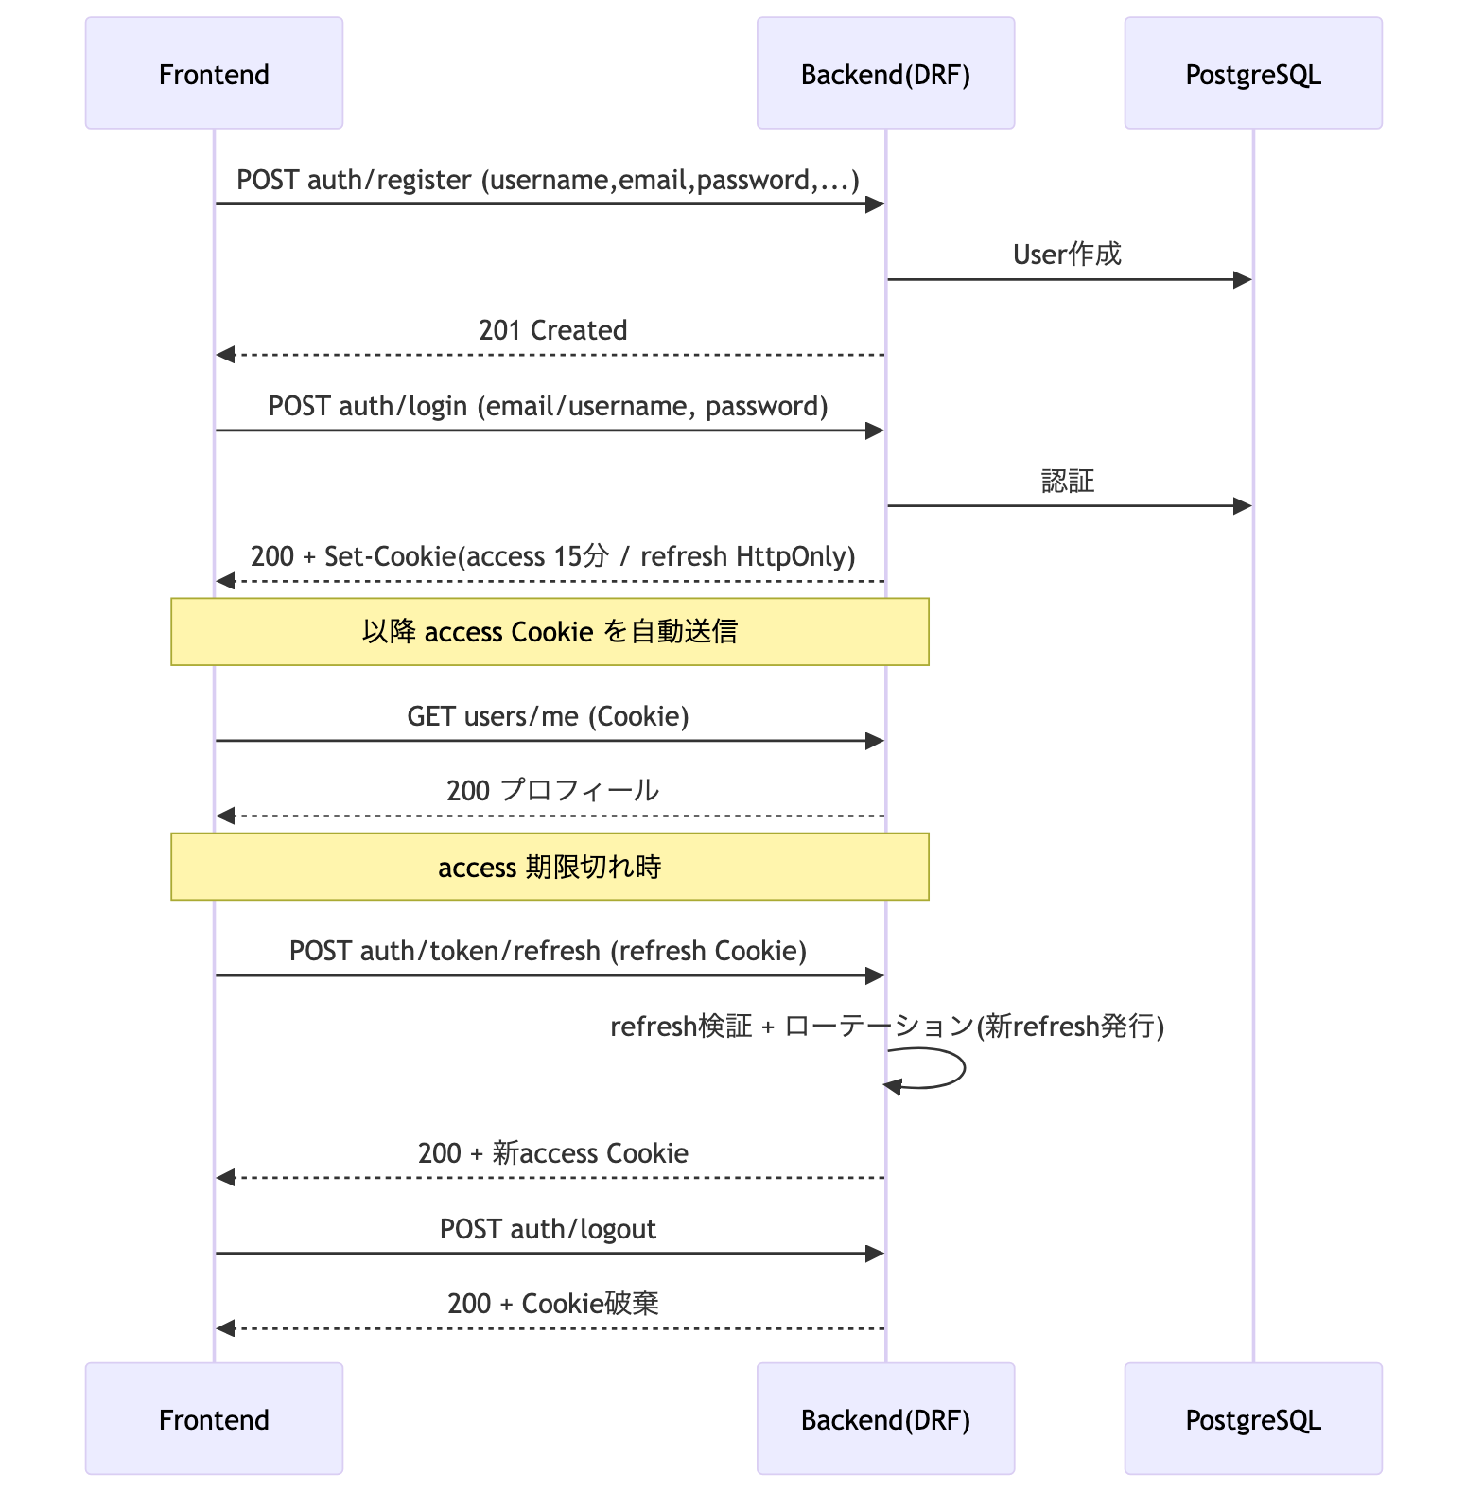
- access 15分 / refresh はローテーション（ROTATE_REFRESH_TOKENS=True）。
- 本番はクロスオリジン: AUTH_COOKIE_SECURE=True, SAMESITE='None'。
- ログインは email / username 両対応（@ 有無で判定）。

3. ロール別アクセス制御マトリクス
機能領域 | student | corp_admin | instructor | admin
公開コース閲覧 | ✓ | ✓ | ✓ | ✓
受講・進捗・スキル・バッジ | ✓ | ✓ | ✓ | ✓
AIチャット / Vtuberコメント | ✓ | ✓ | ✓ | ✓
通知 | ✓ | ✓ | ✓ | ✓
法人管理（受講者/レポート） | — | ✓ | — | ✓
コース/章/レッスン CRUD | — | — | — | ✓
ユーザー管理 | — | — | — | ✓
売上・決済管理 | — | — | — | ✓
運営ダッシュボード | — | — | — | ✓
判定は core.permissions.IsAdmin（role=admin）と User.is_corp_admin（admin または corp_admin）による。instructor の管理系操作は現状 admin が代行運用。

4. 主要処理フロー

4.1 レッスン視聴 → 進捗更新
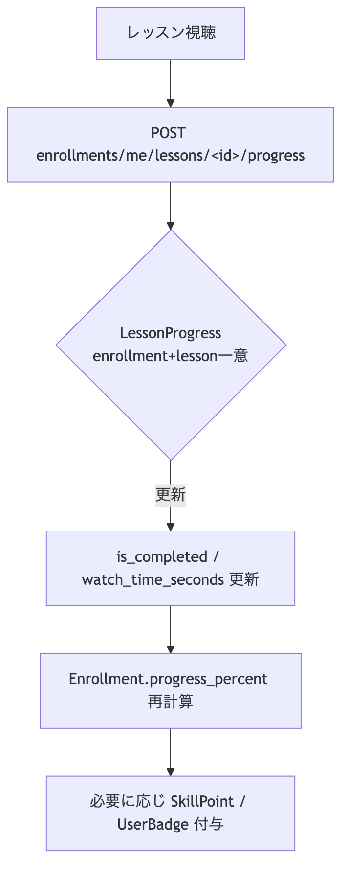

4.2 AIチャット（ストリーミング）
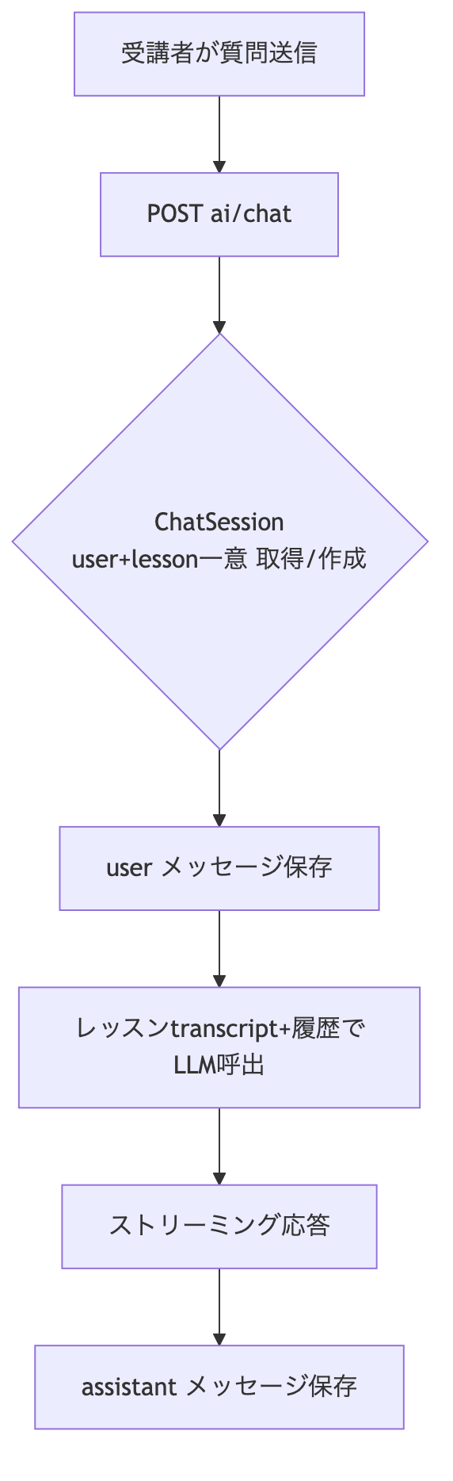

4.3 AI Vtuber コメント
- GET ai/lessons/<id>/comments/ で LessonAIComment.comments（[{time_label, text}]）を取得。
- 動画再生位置に連動して時系列コメントを表示。トークン使用量は input_tokens/output_tokens に記録。

5. モジュール構成（Django apps）
App | 責務 | 主モデル | 実装
core | 共通基盤（TimestampedModel, permissions, health, media upload） | — | ✓
accounts | 認証・ユーザー・組織 | Organization, User | ✓
courses | コース・章・レッスン | Course, Chapter, Lesson | ✓
enrollments | 受講・進捗・スキル・バッジ | Enrollment, LessonProgress, SkillPoint, Badge, UserBadge | ✓
ai | AIチャット・Vtuberコメント | ChatSession, ChatMessage, LessonAIComment | ✓
billing | サブスク・決済・返金 | Subscription, Payment, RefundRequest | ✓
notifications | アプリ内通知 | Notification | ✓
analytics | 分析ダッシュボード | （モデルなし・view のみ） | 一部
submissions | 課題提出 | — | 未実装
portfolios | ポートフォリオ | — | 未実装
community | コミュニティ | — | 未実装
events | イベント | — | 未実装
未実装 app は urls.py が空。フロントにUI枠が存在するため、今後モデル・API実装で機能化する拡張対象。

6. 関連ドキュメント
- 01_基本設計書.md / 03_データベース設計.md / 04_画面遷移図.md / 05_ユーザ操作マニュアル.md

